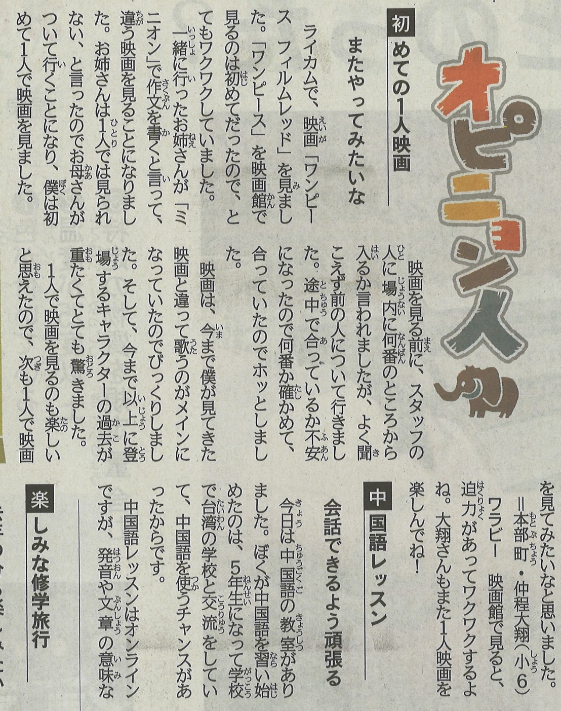

**【沖縄タイムス ワラビー　2022年10月16日（日）掲載】**